Nyhedsbrev ang. kunst m.m. nov. 2016

Der er allerede gået to måneder siden ferniseringen af Skulpturlandsby Selde 2016. Skulpturerne står rundt omkring i landsbyen, og selv om alle er fremkommet i en eller anden form for støbeproces med aluminium, bronze og tin som materiale, er det en enorm spændvidde i form, størrelse og udtryk, de repræsenterer. Vi har grund til at være stolte af den ekstra værdi kunstnerne gennem resultatet af deres mange timers arbejde har tilført Selde.
At det helt vilde program for Skulpturlandsby Selde 2016 kunne realiseres skyldes den suveræne støbemester Peter Jensen, Roskilde og altid ihærdige kunstner og kurator Marianne Jørgensen. Men uden Gunhilds velvillige indsats med at sørge for mad til de sultne kunstnere og Hermans Artfaktory kunne projektet ikke gennemføres.
Vi er dem stor tak skyldig.
Kunstnerne skal takkes for, at de gennem mindst tre uger lod os kigge sig over skuldrene og få et indblik i processerne. Sjovt at genkalde sig nogle af situationerne, når man nu står ved det færdige værk.
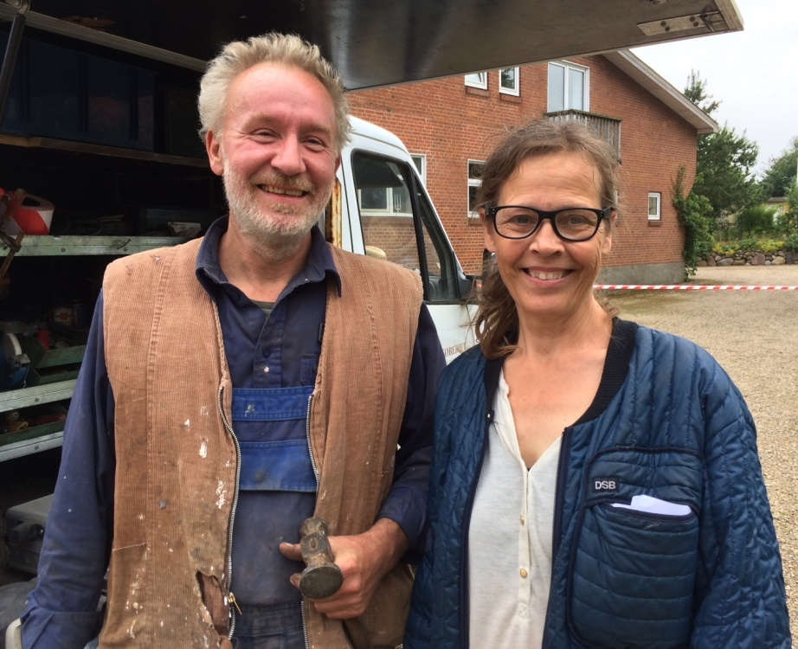

Den 12. oktober modtog Marianne en mail, der meddelte at Statens Kunstfonds Legatudvalg for Billedkunst havde besluttet at tildele gruppeudstillingen 100,000 kr. fordelt på 10 kunstnere. Præmieringen sker uansøgt til kunstnere, som har skabt et værk eller en udstilling af særlig høj kunstnerisk karakter.
Udvalgets begrundelse:
Skulpturlandsbyen Selde har for tredje år i træk arrangeret en udstilling af værker i det offentlige rum. Det særlige ved årets udstillingsformat er kunstnernes engagement i stedet, hvor de i en periode på tre uger flyttede ind og forholdt sig til konteksten i udviklingen af deres værker. Kunstnerne bag årets udstilling i Selde præmieres for deres involverende og kollektive proces, der har udvidet udstillingsformatet til også at inkludere selve værkproduktionen med et mobilt skulpturstøberi.
Kunstnernes eksperimentelle og radikale tilgang til værkudviklingen blev en form for åbent laboratorium, hvor værkerne blev skabt i en dialog med lokalsamfundet. For den kollektive arbejdsproces med plads til videndeling på tværs af generationer og med fokus på den håndværksmæssige eksperimentelle tilgang præmieres de deltagende kunstnere; Tina Maria Nielsen, Heine Kjærgaard Klausen, Marianne Jørgensen, Marianne Hesselbjerg, Julie Bitsch, Julie Stavad, Sara Willemoes Thomsen, Peter Olsen, Hartmut Stockter og Mathias Sæderup med en samlet præmiering på 100.000 kr. af Statens Kunstfonds Legatudvalg for Billedkunst.

Tillykke ---Tillykke---Tillykke---Tillykke---Tillykke---Tillykke

Allerede den 7. dec. kommer en del af næste års kunstnere på besøg for at lære stedet at kende. Projektet handler til næste år om videokunst, og vi kan forvente, at der vil kunne være skiftende kunstnere i byen fra maj og hen over sommeren.
29. sep. 2017 Seminar. 30. sep. 2017 Fernisering. Det bliver spændende at følge med i.

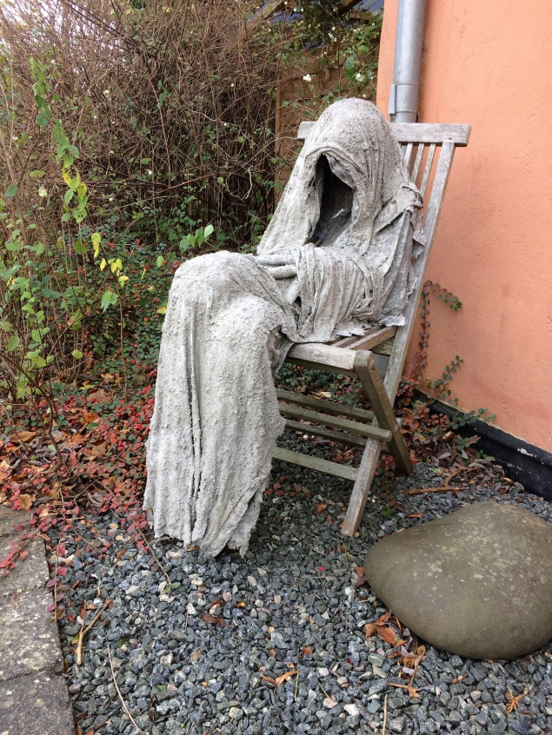
I forbindelse med ferniseringen den 17. sep.kunne man få et midlertidigt katalog over årets udstilling. Marianne arbejder på at færdiggøre en bog om årets udstilling..
I Brugsen og Seldeco kan man få kort, der viser placeringen af kunstværkerne.
Desuden arbejdes der sammen med Skive Kommune på at udarbejde informationsmateriale af forskellig karakter. Besked herom vil følge, når materialet er på vej.

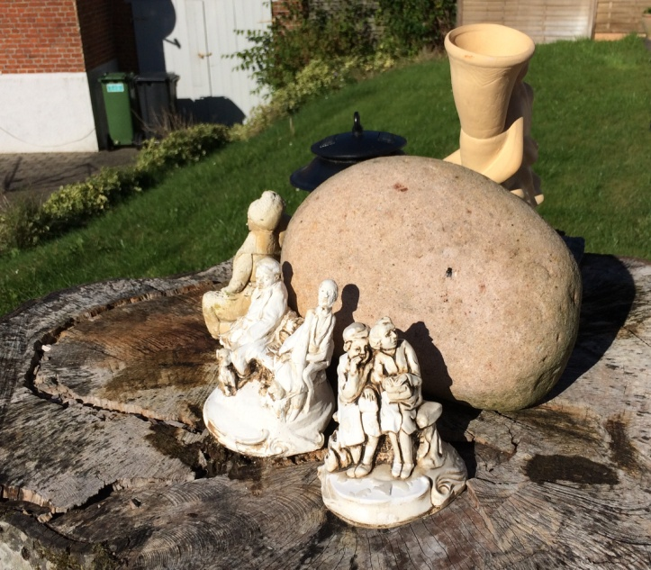

Ved at gå rundt i byen kan man opdage, at der det ene sted efter det andet er fine, spændende og interessante ting at se på. Tak til de, der på den måde er med til at gøre Selde til en oplevelsesrig by.
Og så er pladsen ved vigen blevet en realitet. Lad os nyde det og bruge det. Tak til Lene Noer for arbejdet.

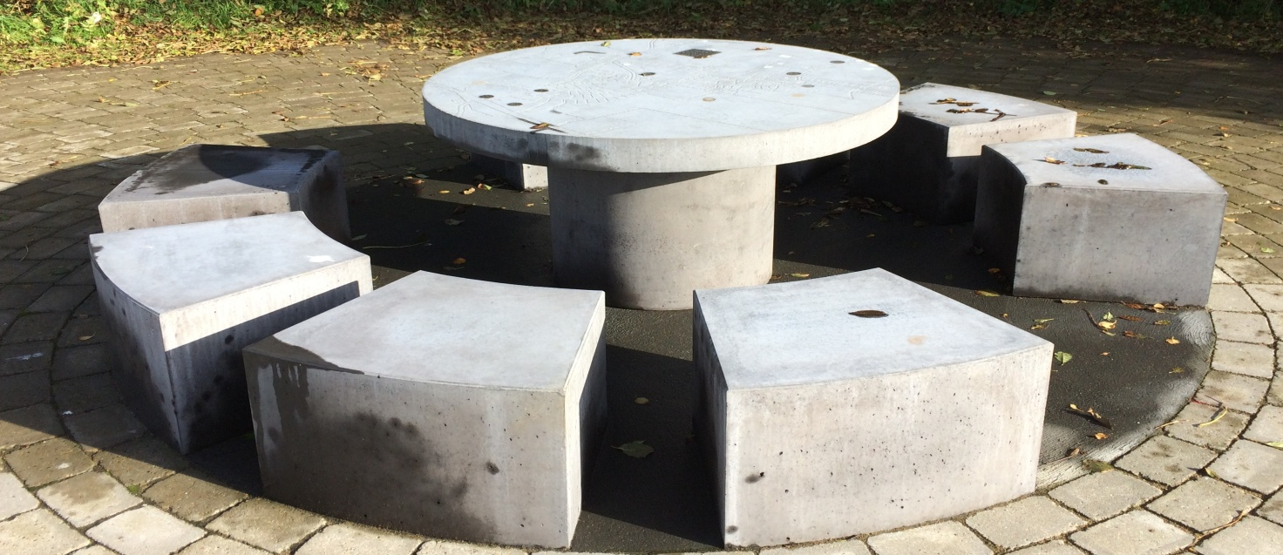
Margrete Møller 17. nov. 2016

